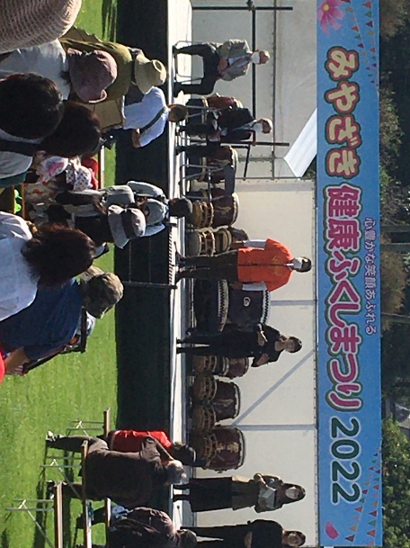
みやざき健康ふくしまつり２０２２ 報告書
報告者：相馬 崇宏

新型コロナ感染症により中止が続いていた
が、晴天の中３年ぶりの「みやざき健康ふく
しまつり２０２２」が、令和４年１１月３日
(木 祝日) １０時から１５時まで、フローラ
ンテ宮崎にて開催された。
開会挨拶を実行委員長である田尻敏行 氏が
行い、イベントがスタートしました。

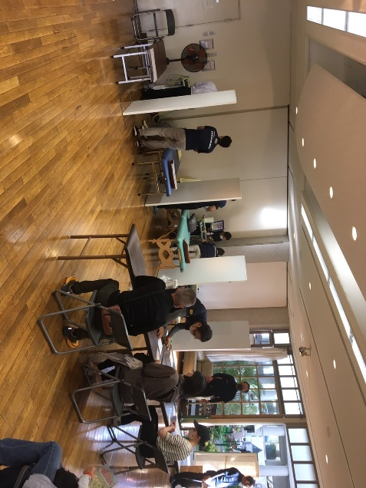
開催にあたって、８名の会員にご協力いただき本当にありがとうございました。また、日建医療器の濱田さん合わせて３名のスタッフ、ミナト医療の足立さん合わせて２名のスタッフ、総勢１３名のご協力でイベントが出来ましたこと、改めてお礼申し上げます。

今年は例年と違い、コロナ禍だったため、
参加人数を減らし、来場者への接触時間を
出来るだけ減らすため手技の時間を短くし、
症状説明からの施術や運動方法や体操など
の指導を行う、柔整業務の一つの流れを体
験していただくことができた。
体験していただいた方の声として、整骨
院・接骨院のことを初めて知った。
しっかりリハビリをしてもらえることが
分かったので、今度整骨院へ行こうと思います。などいい印象をもっていただけた。
今回InBody(体組成計)も設置しており、多くの方が自身の筋肉量や体脂肪率を見て改めて運動不足であることを実感されていた。
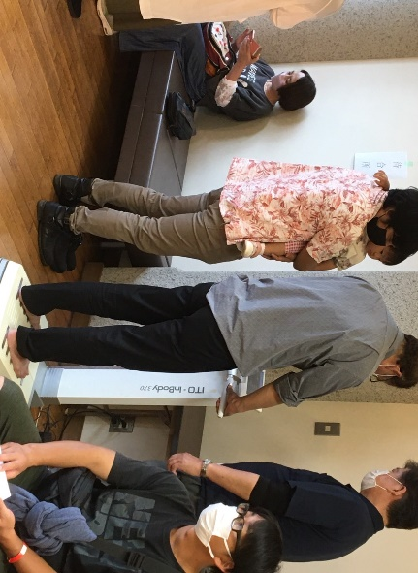
イベントをするにあたって、会員の整骨院をマーク
したマップを掲載し、参加された先生方の整骨院が分
かるようにしておけばというご意見をいただきました。
＜参加会員＞
玉置真士会員 大西宏子会員 廣瀬暁会員
鳥原直人会員 田平匡庸会員 梶佐古照也会員
甲斐孝典会員 相馬崇宏

